Лабораторная работа №5

**Задача:** продемонстрировать принципы маршрутизации пакетов (маршрут до выбранного узла в сети Интернет)

В программе Cisco Packet Tracer была составлена следующая схема и проведена конфигурация роутера

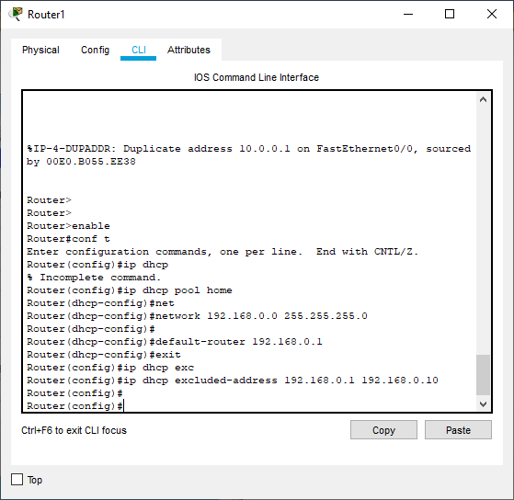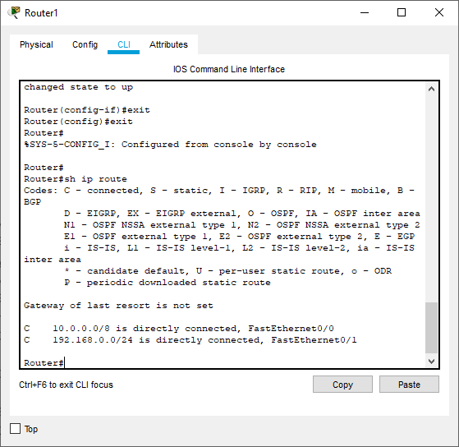

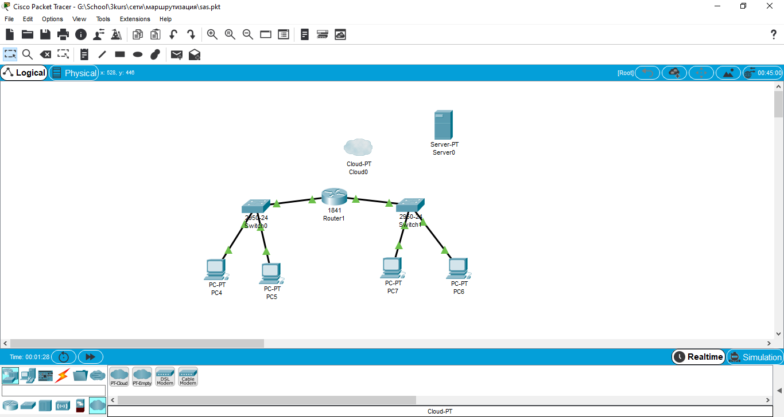

Была построена топология сети с семью компьютерами в локальной сети и выходом в интернет, в котором находится домен www.cisco.pka.

Для демонстрации маршрутизации была выполнена команда ping

Была продемонстрирована маршрутизация между компьютерами в локальной сети

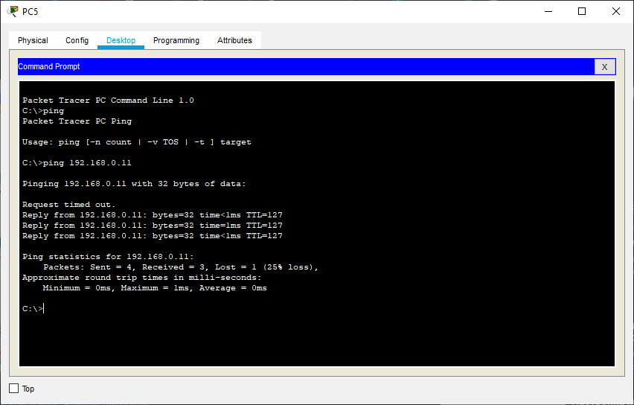

И к домену [www.cisco.pka](http://www.cisco.pka)

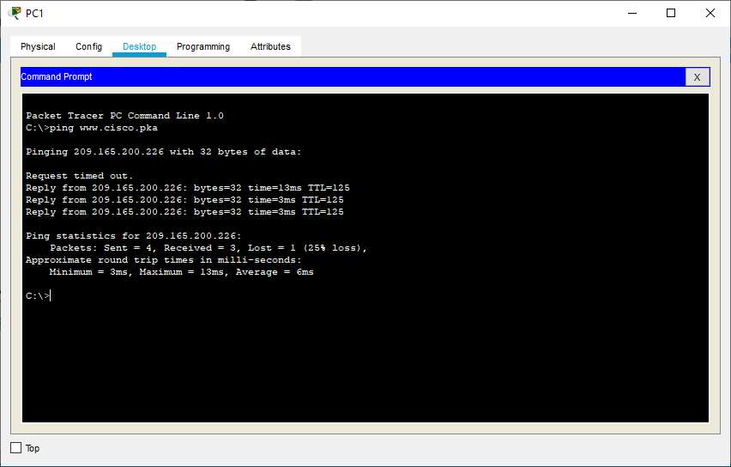

Выводы:

Была продемонстрирована маршрутизация пакетов в сети.